**实验二、数据处理之Matplotlib**

**一、实验目的**

1. 了解matplotlib库的基本功能

2. 掌握matplotlib库的使用方法

**二、实验工具：**

1. Anaconda

2. Numpy，matplotlib

**三、Matplotlib简介**

Matplotlib 包含了几十个不同的模块， 如 matlab、mathtext、finance、dates 等，而 pylot 则是我们最常用的绘图模块

**四、实验内容**

1.绘制正弦曲线，并设置标题、坐标轴名称、坐标轴范围

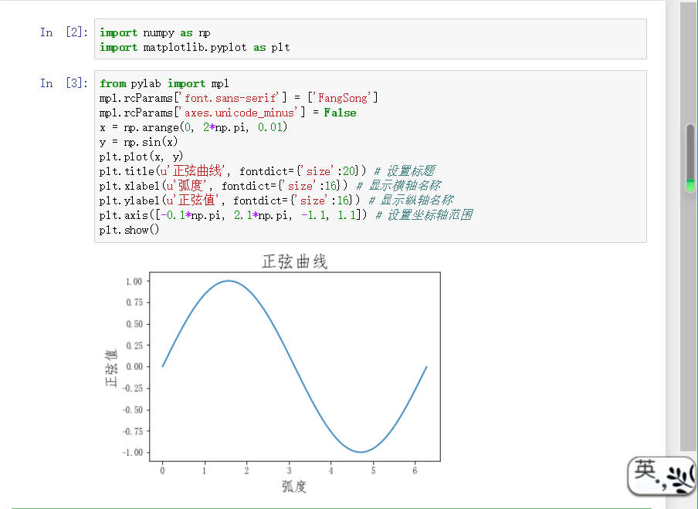

2.同一坐标系中绘制多种曲线并通过样式、宽度、颜色加以区分

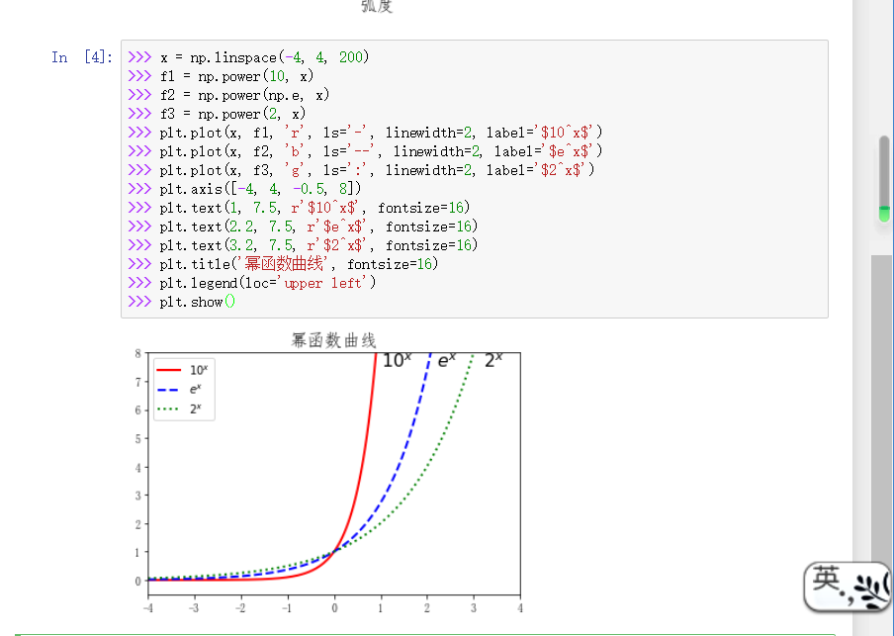

3.绘制多轴图，即将多幅子图绘制在同一画板。

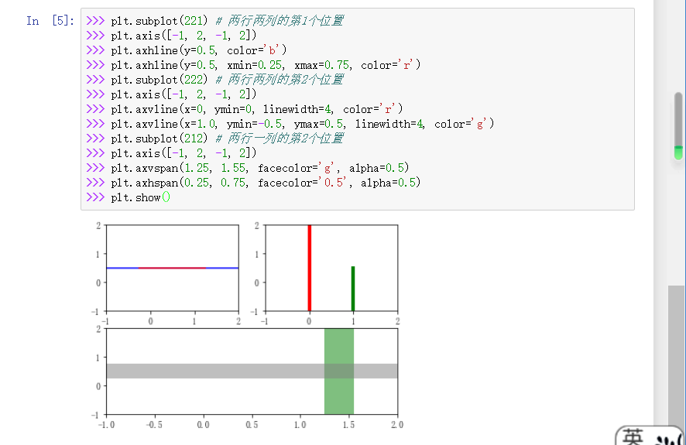

4.直方图的绘制(数据自己定义）

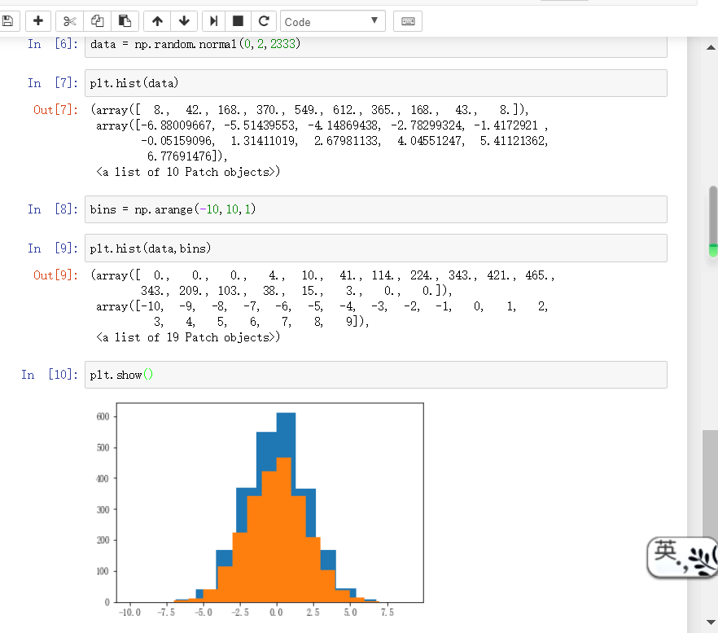

5.绘制散点图

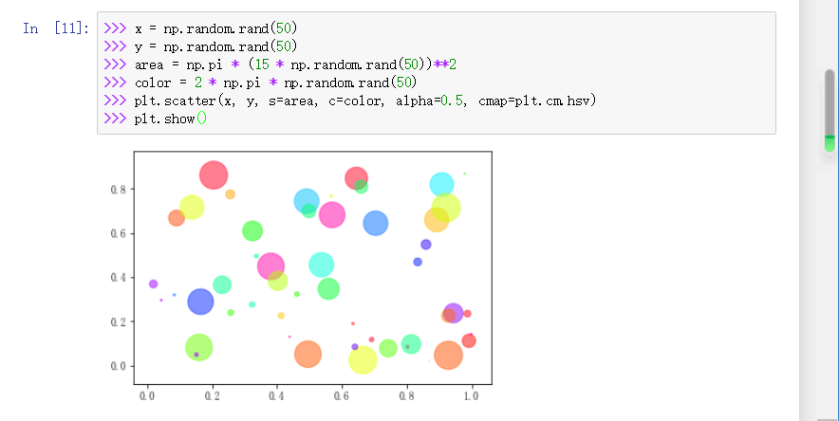

6.绘制盒状图

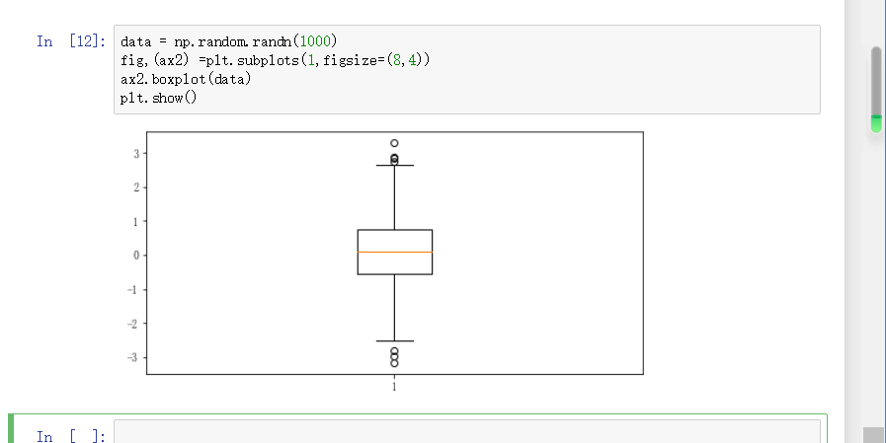

7.选做题（尝试matplotlib库的其它功能，如2D,3D等）

2D

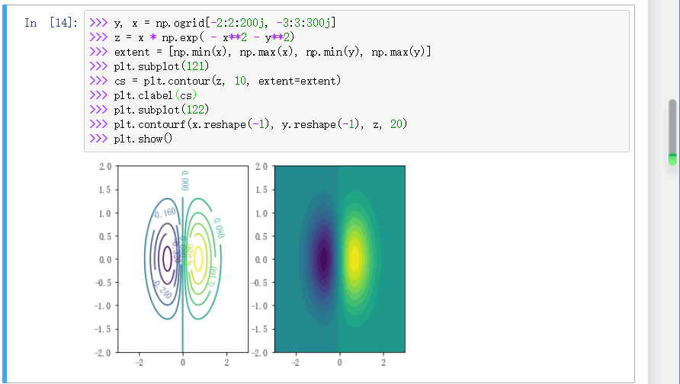

3D

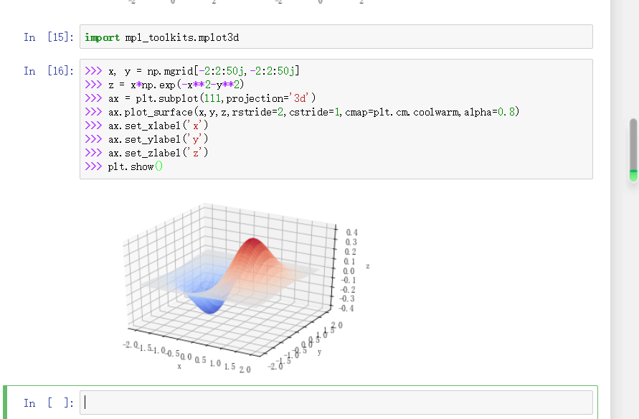

**五、实验总结（写出本次实验的收获，遇到的问题等)**